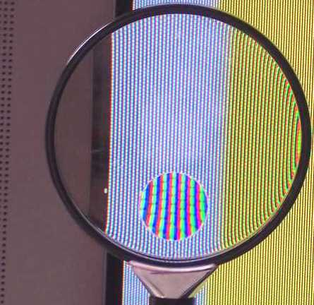
Sur les six couleurs du spectre de la lumière blanche, l’œil est particulièrement sensible au rouge, au vert et au bleu. Ce défaut de l’œil est utilisé pour créer une image sur les écrans de télévision, d’ordinateur ainsi que dans les vidéoprojecteurs : l’écran est recouvert de petits rectangles rouges, verts et bleus (les fameux pixels).
En mélangeant en bonnes proportions ces trois couleurs, on obtient toutes les couleurs que l’on veut.
Lancement du simulateur →
R, V et B sont les couleurs primaires (vous êtes bien en cours de physique, pas en cours d’arts plastiques !)
En additionnant les couleurs primaires deux à deux, on obtient les couleurs secondaires : magenta, jaune et cyan.
R
J
M
B
V
C
R + B = M, R + V = J, V + B = C, R + V + B = W
Mais avant d’additionner des lumières colorées, il faut les obtenir. Pour cela on se sert d’un filtre : un filtre rouge ne laisse passer que la lumière rouge, et où passent alors les autres lumières ? Elles sont absorbées par le filtre.
